中國文化大學
中程校務計畫 高教深耕計畫
附冊USR計畫_永續里山、藝啟陽明： 陽明山能源自主、生態韌性與文化轉譯 三位一體實踐計畫
課程紀錄表
承辦院所 |  | 中文系
上課日期 |  | 115年5月8日
時間 |  | 13：00-16：00
地點 |  | 格致國中綠屋頂
上課老師 |  | 陳怡君
講題 |  | 指導同學在格致國中施作綠屋頂建置
活動內容 |  | 陳怡君老師帶領，指導文化大學同學前往格致國中進行綠屋頂建置實作。課程內容結合理論與實務，讓同學了解綠屋頂在都市環境中的功能與價值，包括降低熱島效應、改善環境景觀、增加綠化空間及提升生態多樣性等面向。在施作過程中，老師詳細說明綠屋頂的規劃流程、材料選擇、植栽配置及施工步驟，並帶領同學實際參與場域整理與植栽建置。透過團隊合作與現場操作，同學不僅提升了環境永續與生態工程相關知識，也培養了實務執行與問題解決能力。課程同時強調校園環境改善與社區參與的重要性，使同學更加理解永續發展理念在日常生活中的實際應用。
活  動  照  片 | 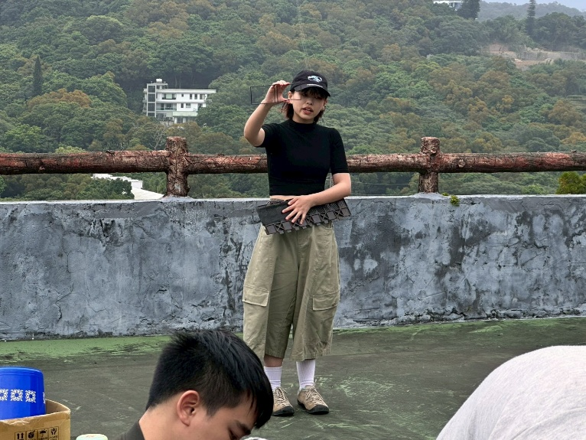 |  | 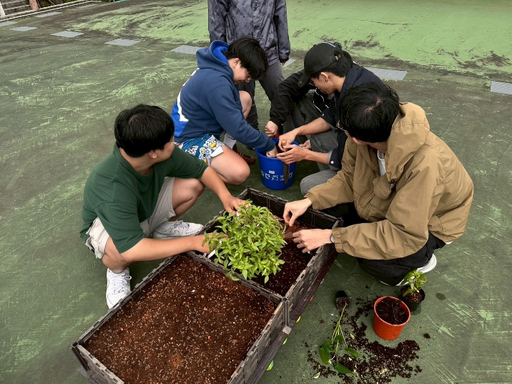
活  動  照  片 | 老師講解理論的知識 |  | 同學親手參與製作的過程

